Table of Contents

1 COMPLEMENTOS DEL DOCUMENTO SARQUE
Este documento complementa el Trabajo Dirigido SARQUE con cuatro elementos solicitados: 1. Desarrollo completo del Modelo DRA 2. Diagrama de Clases 3. Esquema de Conexión Hidráulico-Eléctrico 4. Diseño Circuital

2 1. MODELO DE DESARROLLO RÁPIDO DE APLICACIONES (DRA / RAD) APLICADO A SARQUE

2.1 1.1. Fundamento teórico
El Desarrollo Rápido de Aplicaciones (DRA), propuesto por James Martin en 1991, es una metodología de desarrollo iterativo que prioriza la entrega temprana de prototipos funcionales por sobre la documentación extensiva. Se basa en cuatro principios:
- Reducción del tiempo de desarrollo mediante ciclos iterativos cortos.
- Participación activa del usuario final en cada iteración.
- Uso intensivo de componentes reutilizables y frameworks de generación rápida.
- Construcción incremental con prototipos evolutivos.

2.2 1.2. Las cuatro fases del DRA y su aplicación en SARQUE
┌─────────────────────────────────────────────────────────────────┐
│ CICLO DE VIDA DRA — SARQUE │
├─────────────────────────────────────────────────────────────────┤
│ FASE 1 FASE 2 FASE 3 FASE 4 │
│ Planificación → Diseño del → Construcción → Transición │
│ de Requisitos Usuario (Rápida) (Implem.) │
└─────────────────────────────────────────────────────────────────┘

2.2.1 1.2.1. FASE 1 — Planificación de Requisitos
Esta fase definió el alcance y los requisitos del sistema mediante reuniones con la propietaria del parque (Sra. Eliana Soria Yapur) y observación directa del trabajo de los 6 jardineros.
Actividades realizadas:
Actividad | Producto generado | Duración
Entrevista no estructurada a la administración | Identificación del problema central | 2 días
Observación directa de jornadas de riego | Diagnóstico operativo | 5 días
Relevamiento del plano hídrico del parque | Plano anotado con 41 puntos y red de cañerías | 3 días
Documentación del cronograma semanal en papel | Tabla de horarios por sector | 1 día
Análisis de requerimientos funcionales y no funcionales | RF01-RF09 / RNF01-RNF06 | 3 días
Acuerdo de alcance: - Sistema automatizado con 6 controladores BL-KR + 22 electroválvulas. - Plataforma web complementaria (sin reportes en tiempo real). - Programación de controladores con app oficial K-RainBL. - No se requiere ESP32 ni infraestructura WiFi adicional.

2.2.2 1.2.2. FASE 2 — Diseño del Usuario
En esta fase se construyeron prototipos visuales de la interfaz web y se validaron con la administración antes de codificar.
Actividades realizadas:
Actividad | Producto generado
Wireframes de las páginas principales | Bocetos del Dashboard, Cronograma, Sectores, Reportes
Definición del modelo de datos | Diagrama Entidad-Relación inicial
Diseño de la paleta de colores del cronograma | Códigos de color: amarillo (2h), verde (1.5h), azul (1h)
Validación con la propietaria | Iteraciones sobre estructura de cronograma
Diseño de arquitectura del sistema | Diagrama de Componentes
Iteraciones de diseño: - Iteración 1: prototipo de Dashboard con sector activo en tiempo real. - Iteración 2: cronograma editable tipo tabla Excel con colores por duración. - Iteración 3: página de reportes con gráficos de barra y ranking de sectores.

2.2.3 1.2.3. FASE 3 — Construcción Rápida
Esta fase implementó la plataforma web SARQUE utilizando un stack tecnológico moderno orientado a desarrollo rápido.
Stack tecnológico utilizado:
Capa | Tecnología | Justificación de uso en DRA
Frontend | React 18 + TypeScript + Vite | Hot Module Reload permite ver cambios al instante
UI | Tailwind CSS + shadcn/ui | Componentes accesibles preconstruidos (no se reescribe HTML/CSS desde cero)
Backend | Supabase (PostgreSQL + Auth + API REST) | Base de datos sin necesidad de programar API: PostgREST genera endpoints automáticamente
Estado | TanStack React Query | Manejo declarativo de datos del servidor con caché automática
Validación | Zod | Esquemas de validación tipados que se reutilizan en frontend
Hosting | Lovable.dev | Despliegue continuo a cada commit (CI/CD automático)
Incrementos del desarrollo:
Incremento | Funcionalidad entregada | Semana
INC-1 | Autenticación de usuarios + esquema de BD | Semana 11
INC-2 | CRUD de Sectores (catálogo) | Semana 11
INC-3 | Cronograma visual editable | Semana 12
INC-4 | Dashboard con sector activo en tiempo real | Semana 13
INC-5 | Reportes simulados con gráficos | Semana 14
INC-6 | Eliminación del login (decisión final del usuario) | Semana 14

2.2.4 1.2.4. FASE 4 — Transición e Implementación
Esta fase puso el sistema en operación real en el parque y capacitó al personal.
Actividades realizadas:
Actividad | Resultado
Despliegue del sitio web SARQUE en producción | URL accesible desde cualquier dispositivo
Migración del cronograma de papel a la plataforma | 20 sectores registrados + ~28 horarios semanales
Programación física de los 6 controladores BL-KR | Cronograma cargado en cada BL-KR vía K-RainBL
Capacitación a la administración | Manual de Usuario SARQUE entregado
Pruebas de aceptación en campo | Validación de los 4 escenarios principales

2.3 1.3. Ventajas del DRA observadas en SARQUE
- Reducción del tiempo total de desarrollo a ~4 semanas para la plataforma web.
- Retroalimentación temprana: cambios solicitados por la administración (eliminación del login, eliminación del módulo histórico) se implementaron sin reescribir el sistema.
- Calidad visible desde el primer incremento, lo que aumentó la confianza del cliente en el proyecto.
- Stack moderno que permite mantenimiento futuro sin dependencias obsoletas.

2.4 1.4. Cronograma DRA — Diagrama de Gantt resumido
Semana: 1 2 3 4 5 6 7 8 9 10 11 12 13 14 15
─────────────────────────────────────────────────────────────────────
F1 Plan: ███████████
F2 Diseño: ███████
F3 Const: ███████████████████████
F4 Trans: ████████████

3 2. DIAGRAMA DE CLASES
El diagrama de clases UML del sistema SARQUE modela las entidades principales del dominio y sus relaciones, siguiendo el paradigma orientado a objetos.
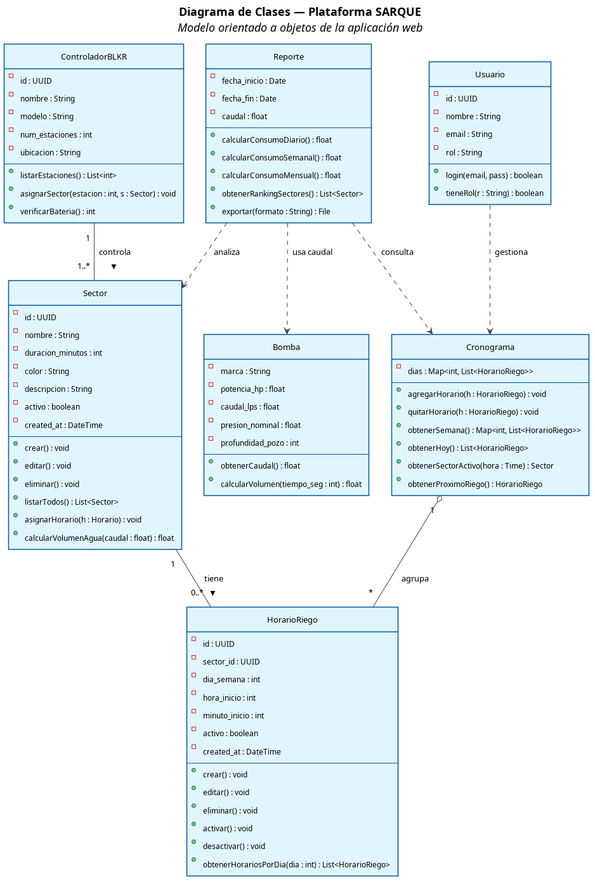
Diagrama de Clases SARQUE
Figura. Diagrama de Clases — Plataforma SARQUE. Fuente: Elaboración propia, 2026.

3.1 2.1. Descripción de las clases

3.1.1 Sector
Representa una zona del parque con vegetación específica que recibe riego. - Atributos: id, nombre, duracion_minutos, color, descripcion, activo, created_at - Métodos principales: crear(), editar(), eliminar(), asignarHorario(), calcularVolumenAgua()

3.1.2 HorarioRiego
Registra cuándo (día y hora) se debe regar un sector específico. - Atributos: id, sector_id, dia_semana, hora_inicio, minuto_inicio, activo - Métodos principales: crear(), activar(), desactivar(), obtenerHorariosPorDia()

3.1.3 Cronograma
Clase de servicio que agrupa los horarios y proporciona vistas agregadas (semanal, diaria, próximo riego). - Métodos clave: obtenerSemana(), obtenerHoy(), obtenerSectorActivo(), obtenerProximoRiego()

3.1.4 Reporte
Genera reportes simulados de consumo hídrico basados en el cronograma y caudal de la bomba. - Métodos: calcularConsumoDiario(), calcularConsumoSemanal(), calcularConsumoMensual(), obtenerRankingSectores(), exportar()

3.1.5 ControladorBLKR
Modela un controlador físico K-Rain BL-KR (BL-KR2, BL-KR4 o BL-KR6). - Atributos: id, nombre, modelo, num_estaciones, ubicacion - Métodos: listarEstaciones(), asignarSector(), verificarBateria()

3.1.6 Bomba
Encapsula los parámetros de la bomba sumergible Grundfos. - Atributos: marca, potencia_hp, caudal_lps (= 4), presion_nominal (= 3.5), profundidad_pozo (= 50 m) - Métodos: obtenerCaudal(), calcularVolumen()

3.1.7 Usuario
Representa al administrador u operador con acceso a la plataforma. - Métodos: login(), tieneRol()

3.2 2.2. Relaciones principales
Relación | Cardinalidad | Significado
Sector → HorarioRiego | 1 : 0..* | Un sector tiene cero o más horarios programados
ControladorBLKR → Sector | 1 : 1..* | Un controlador gobierna entre 2 y 6 sectores (estaciones)
Cronograma ◇— HorarioRiego | 1 : * | Agregación: el cronograma agrupa todos los horarios activos
Reporte —> Sector, Bomba, Cronograma | dependencia | El reporte consulta las tres entidades para calcular consumos
Usuario —> Cronograma | dependencia | El admin gestiona el cronograma

4 3. ESQUEMA DE CONEXIÓN HIDRÁULICO-ELÉCTRICO
El esquema de conexión muestra cómo se interconectan los componentes hidráulicos (pozo, bomba, tanque, matriz, electroválvulas) con los componentes eléctricos de control (controladores BL-KR, cableado, smartphone).
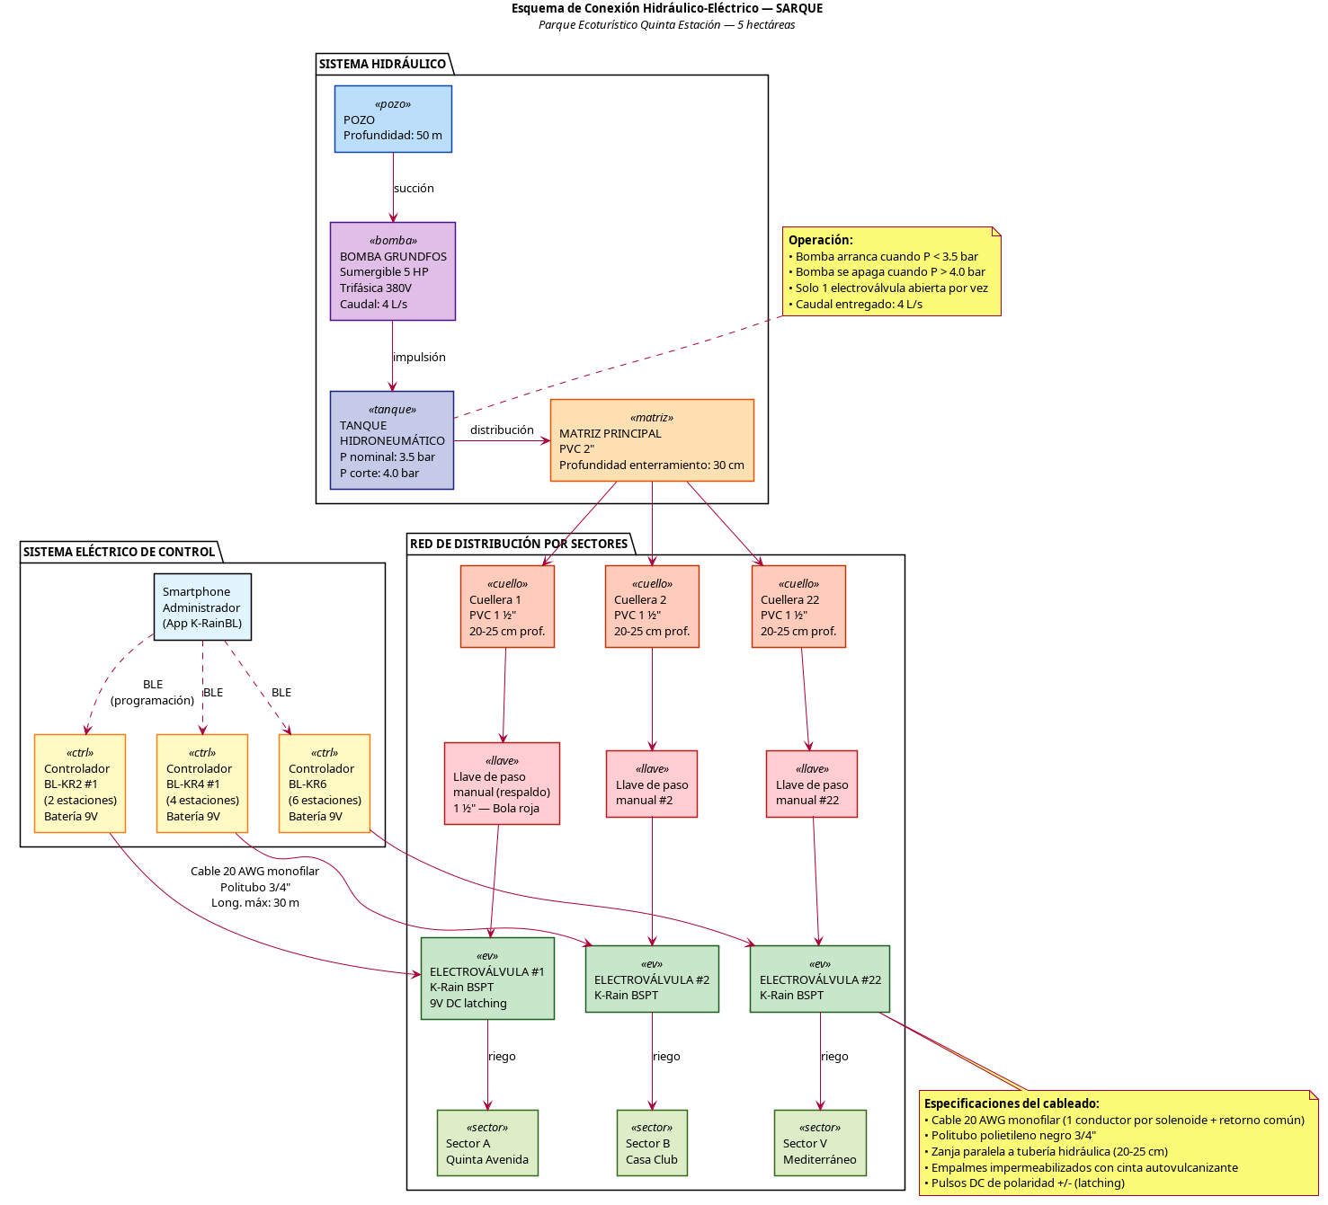
Esquema de Conexión SARQUE
Figura. Esquema de Conexión Hidráulico-Eléctrico — SARQUE. Fuente: Elaboración propia, 2026.

4.1 3.1. Sistema Hidráulico
POZO (50 m profundidad)
│
▼
BOMBA SUMERGIBLE GRUNDFOS 5 HP (trifásica)
│ caudal: 4 L/s
▼
TANQUE HIDRONEUMÁTICO (P trabajo: 3.5 bar / P corte: 4.0 bar)
│
▼
MATRIZ PRINCIPAL PVC 2" (enterrada a 30 cm)
│
├──→ Cuellera 1 (PVC 1½", 20-25 cm prof.) → Llave de paso → Electroválvula 1 → Sector A
├──→ Cuellera 2 (PVC 1½") → Llave de paso → Electroválvula 2 → Sector B
├──→ Cuellera ...
└──→ Cuellera 22 (PVC 1½") → Llave de paso → Electroválvula 22 → Sector V

4.2 3.2. Sistema Eléctrico de Control
SMARTPHONE ADMINISTRADOR (App K-RainBL)
│ programación vía Bluetooth Low Energy (BLE)
│
├──→ Controlador BL-KR2 #1 (batería 9V) ──→ Electroválvulas 1, 2
├──→ Controlador BL-KR2 #2 ──→ Electroválvulas 3, 4
├──→ Controlador BL-KR4 #1 ──→ Electroválvulas 5, 6, 7, 8
├──→ Controlador BL-KR4 #2 ──→ Electroválvulas 9, 10, 11, 12
├──→ Controlador BL-KR4 #3 ──→ Electroválvulas 13, 14, 15, 16
└──→ Controlador BL-KR6 ──→ Electroválvulas 17, 18, 19, 20, 21, 22
Cable de control: 20 AWG monofilar | Politubo: 3/4" | Longitud máx: 30 m

4.3 3.3. Especificaciones por subsistema

4.3.1 Sistema Hidráulico
Componente | Especificación
Bomba | Grundfos 5 HP, sumergible, trifásica 380V
Caudal | 4 L/s (14.4 m³/h)
Pozo | 50 m de profundidad
Tanque hidroneumático | Operación 3.5 – 4.0 bar
Matriz principal | PVC 2”, enterrada a 30 cm
Cuelleras | PVC 1 ½”, enterradas a 20-25 cm
Llaves de paso de respaldo | Tipo bola, color rojo, 1 ½”
Operación | Una sola electroválvula abierta a la vez

4.3.2 Sistema Eléctrico
Componente | Especificación
2× BL-KR2 (2 estaciones c/u) | 4 estaciones
3× BL-KR4 (4 estaciones c/u) | 12 estaciones
1× BL-KR6 (6 estaciones) | 6 estaciones
Total | 22 estaciones / 6 controladores
Alimentación de controladores | Batería 9V alcalina (autonomía ~1 año)
Comunicación con app | Bluetooth Low Energy (BLE 4.0)
Cable de control | 20 AWG monofilar
Protección | Politubo polietileno 3/4”
Profundidad de zanja | 20-25 cm
Cajas de válvula | Hormigón armado 40 × 40 × 30 cm
Empalmes | Impermeabilizados con cinta autovulcanizante

5 4. DISEÑO CIRCUITAL
El diseño circuital muestra el conexionado eléctrico interno entre un controlador K-Rain BL-KR y sus electroválvulas, ejemplificando con el modelo BL-KR4 (4 estaciones).
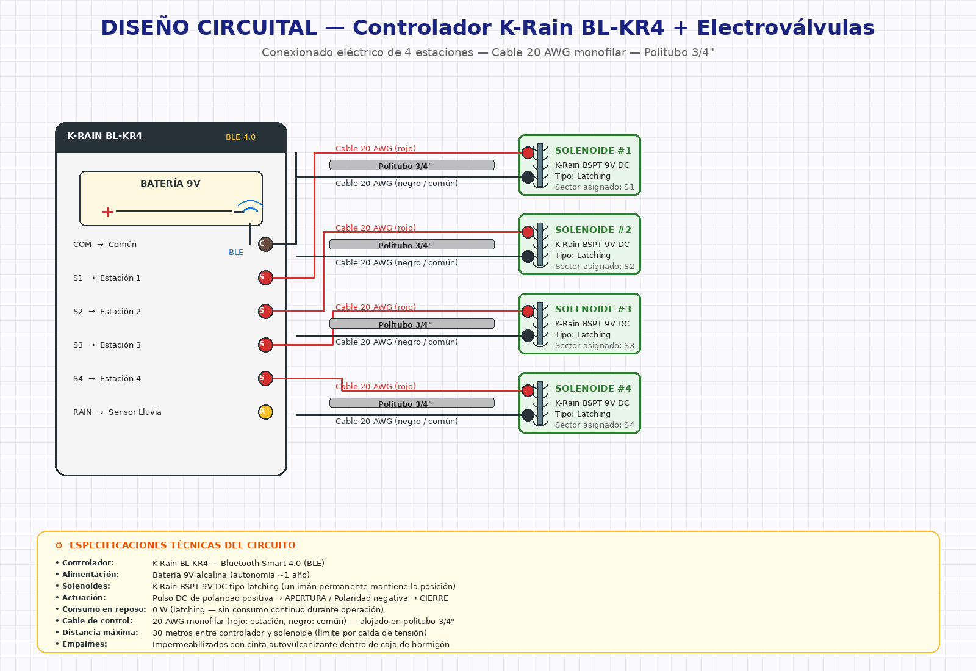
Diseño Circuital SARQUE
Figura. Diseño Circuital — Controlador BL-KR4 + Electroválvulas. Fuente: Elaboración propia, 2026.

5.1 4.1. Componentes del circuito

5.1.1 Controlador K-Rain BL-KR4
- Alimentación: Batería 9V alcalina
- Salidas: 4 terminales de estación (S1, S2, S3, S4) + 1 común (COM) + 1 sensor lluvia (RAIN)
- Comunicación: Bluetooth Smart 4.0 (BLE) — antena integrada
- Lógica interna: Microcontrolador propietario K-Rain que ejecuta el programa cargado por la app K-RainBL

5.1.2 Electroválvulas K-Rain BSPT
- Tipo: Solenoide latching de 9V DC
- Principio de operación: Un imán permanente mantiene la posición (abierta o cerrada) sin consumo continuo de corriente
- Cambio de estado: Pulso de polaridad positiva → APERTURA / Pulso de polaridad negativa → CIERRE
- Conexión: Dos terminales (positivo y negativo) con cables monofilares

5.1.3 Cable y Protección
- Cable: 20 AWG monofilar (1 conductor por estación + retorno común)
- Politubo: Polietileno negro 3/4” de diámetro
- Longitud máxima por estación: 30 metros (criterio de diseño para evitar caída de tensión)

5.2 4.2. Topología del cableado
El circuito eléctrico se organiza con un bus común (cable negro/azul) compartido por todas las estaciones, y un cable independiente rojo para cada estación. Esta topología minimiza la cantidad de conductores necesarios:
Controlador BL-KR4
├── COM ────●─────●─────●─────●──── (bus común a todos los solenoides)
│ │ │ │ │
│ [−] [−] [−] [−]
│ SOL1 SOL2 SOL3 SOL4
│ [+] [+] [+] [+]
│ │ │ │ │
├── S1 ─────┘ │ │ │
├── S2 ───────────┘ │ │
├── S3 ─────────────────┘ │
└── S4 ───────────────────────┘

5.3 4.3. Cálculo de caída de tensión
Para verificar que el cable 20 AWG sea adecuado a 30 m, se aplica:
V_caída = I × R × L × 2
Donde: - I = corriente del solenoide en pulso (típica: 100-200 mA en latching) - R = resistencia del 20 AWG (33.31 Ω/km = 0.0333 Ω/m) - L = longitud del cable - × 2 porque considera ida y retorno
Para 30 m a 200 mA: > V_caída = 0.2 A × 0.0333 Ω/m × 30 m × 2 = 0.4 V
Esto representa apenas un 4.4 % de los 9V de la batería, muy por debajo del límite crítico (típicamente 10 %), lo que confirma que 30 m es una distancia segura para esta topología.

5.4 4.4. Replicación del diseño para los 6 controladores
Controlador | Modelo | Estaciones | Cables 20 AWG necesarios
C1 | BL-KR2 | 2 | 3 (2 estaciones + 1 común)
C2 | BL-KR2 | 2 | 3
C3 | BL-KR4 | 4 | 5 (4 estaciones + 1 común)
C4 | BL-KR4 | 4 | 5
C5 | BL-KR4 | 4 | 5
C6 | BL-KR6 | 6 | 7 (6 estaciones + 1 común)
TOTAL |  | 22 estaciones | 28 conductores

Complementos del Trabajo Dirigido SARQUE — ITSa 2026 Postulante: Jose Neyer Arnez Aguilar — Tutor: Ing. Ariel Luis Gruich Arratia

